НАЦІОНАЛЬНИЙ ТЕХНІЧНИЙ УНІВЕРСИТЕТ УКРАЇНИ

«КИЇВСЬКИЙ ПОЛІТЕХНІЧНИЙ ІНСТИТУТ»

Факультет прикладної математики

Кафедра прикладної математики

Звіт

із II етапу курсової роботи

із дисципліни «Бази даних та інформаційні системи»

на тему

«Студентська рада КПІ»

Студента ІV курсу , групи КМ-32

напряму підготовки 6.040301 –

прикладна математика

Єфанової Л.О.

Викладач

Терещенко І. О.

Київ — 2017

Зміст

Зміст 2

Вступ 3

1 Визначення користувачів Інформаційної Системи 4

1.1 Неавторизований користувач. 4

1.2 Авторизований користувач системи. 5

1.3 Адміністратор інформаційної системи. 5

1.3.1 Адміністратор даних. 6

1.3.2 Адміністратор інформаційної системи. 7

Висновки 8

Вступ

Темою роботи є «Студентська рада КПІ». Студентська рада – особлива форма ініціативної, самостійної, відповідальної громадської діяльності студентів, спрямованої на вирішення важливих питань життєдіяльності студентської молоді, розвиток її соціальної активності.

Завданнями студентської ради є залучення студентів до участі в розробці пропозицій по підвищенню якості освітнього процесу з урахуванням наукових і професійних інтересів студентів; захист та представництво прав та інтересів студентів; управління ВНЗ у вирішенні освітніх і наукових завдань;

Голова Студентської ради - це обличчя всього студентського колективу вузу. Головою студентської ради обирають на виборах.

Необхідно створити систему, що буде дозволяти користувачеві дивитись проекти, які вже створили до нього, та, в залежності від його ролі, створювати нові проекти. За допомогою інформаційної системи користувач може дізнатися всю необхідну для себе інформацію, що стосується навчання та життя в університеті в цілому.

Етап полягає у створенні UML діаграми для користувачів системи. UML (англ. Unified Modeling Language) — уніфікована мова моделювання, використовується у парадигмі об'єктно-орієнтованого програмування. Є невід'ємною частиною уніфікованого процесу розробки програмного забезпечення.

Існують різні види UML-діаграм. Для даного етапу обрано «Use case diagram».

# 1 Визначення користувачів Інформаційної Системи

## Неавторизований користувач.

Неавторизований (звичайний) користувач системи – користувач, що виконує операції, які не вимагають надлишкового збереження його даних. Всі операції, які виконує даний користувач мають найнижчий рівень безпеки та не модифікують більш, ніж три зв’язки між даними.

UML-діаграма для неавторизованого користувача представлена на рисунку 1.1.

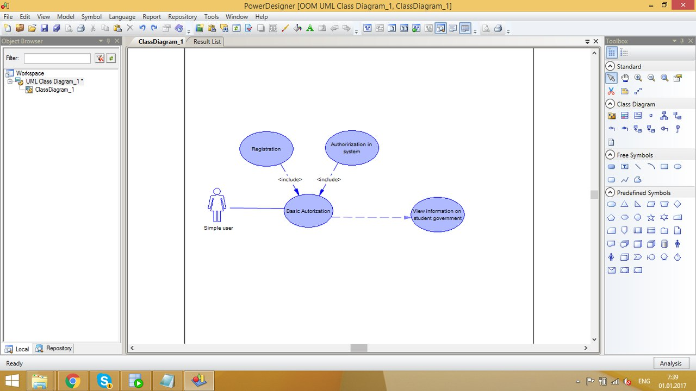

Рисунок 1.1 – UML-діаграма для неавторизованого користувача

## Авторизований користувач системи.

Авторизований (активний) користувач системи – користувач, що має власну область видимості даних, власні об’єкти інформаційної системи та можуть змінювати життєвий цикл цих об’єктів.

UML-діаграма для авторизованого користувача представлена на рисунку 1.2.

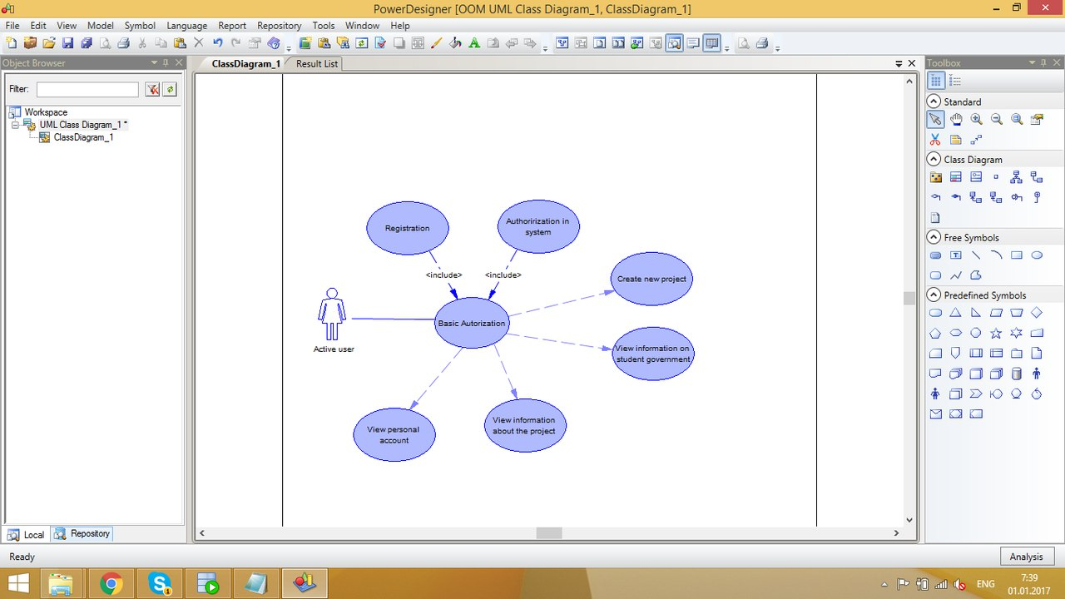

Рисунок 1.2 – UML-діаграма для авторизованого користувача

## Адміністратор інформаційної системи.

Адміністратор інформаційної системи – це користувач, що може змінювати область видимості всіх інших користувачів.

Адміністратори поділяються на два типи: адміністратор даних та адміністратор інформаційної системи.

### Адміністратор даних.

Адміністратор даних – це користувач, що працює тільки з об’єктами інформаційної системи.

UML-діаграма для адміністратора даних системи представлена на рисунку 1.3.

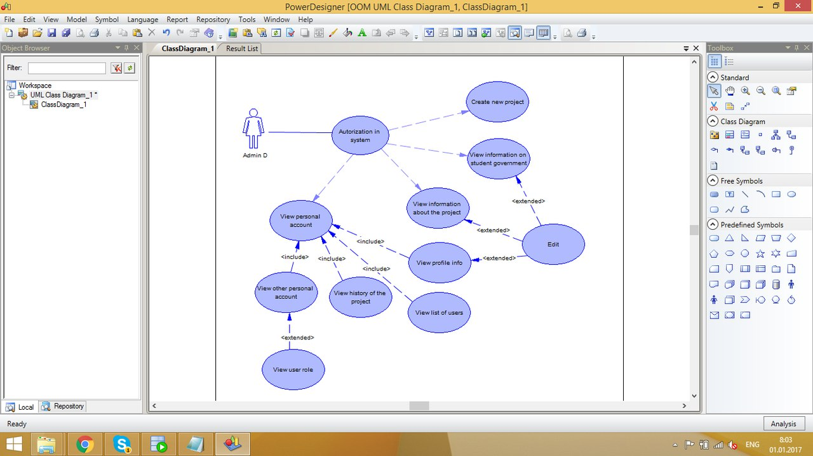

Рисунок 1.3 – UML-діаграма для адміністратора даних

### Адміністратор інформаційної системи.

Адміністратор інформаційної системи - це користувач, що працює з налаштуванням інформаційної системи.

UML-діаграма для адміністратора інформаційної системи представлена на рисунку 1.4.

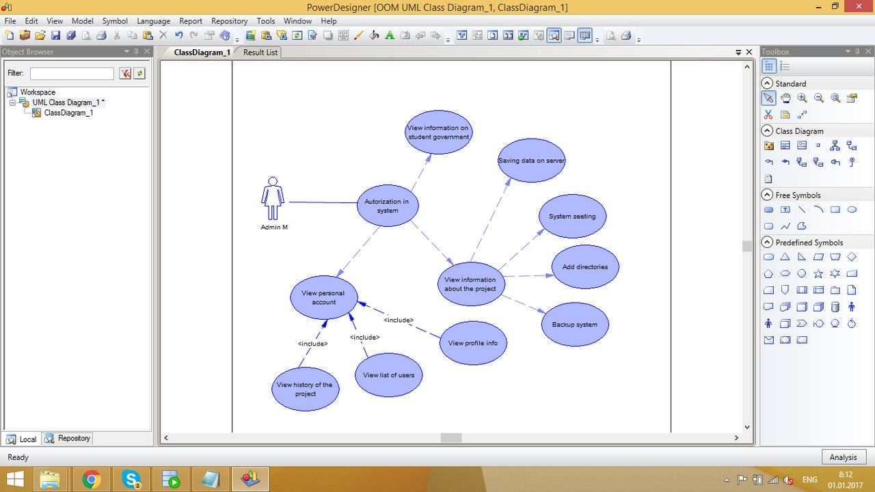

Рисунок 1.4 – UML-діаграма для адміністратора інформаційної системи

Висновки

На даному етапі курсової роботи побудовано UML-діаграми для підгрупи користувачів відповідно до обраної теми курсової роботи – «Студентська рада КПІ».

Усіх користувачів поділено на три категорії згідно з можливостями, які вони можуть виконувати, а також правами доступу до даних системи:

1. незареєстровані користувачі;
2. зареєстровані користувачі;
3. адміністратори.

Для кожна з вищенаведених категорій побудовано UML-діаграми, які наглядно демонструють область видимості користувача та дії, передбачені системою, які він може виконувати.

UML-діаграми дозволяють підвищити супроводжуваність проекту і полегшують розробку документації..